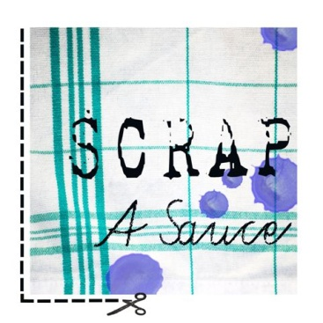
BULLETIN D’ADHESION
Du 1er septembre 2023 au 1er septembre 2024
10 €
Date
NOM :
PRENOM :
ADRESSE :
TEL . : PORTABLE :
E-MAIL :
Adhésion 2021/2022/2023 : OUI NON
AVANTAGES :
- 10 € de remise sur le prix de la crop annuelle « Le printemps du Scrap 2024 »
- 5 € de remise sur les autres ateliers

A nous retourner à :
SCRAP à Sauce 600 chemin de Simourre 31370 RIEUMES
Tél : 06.88.22.53.74
La page Facebook : Scrap à Sauce

Signature

